**ESCUELA POLITÉCNICA NACIONAL**

**INGENIERÍA DE SISTEMAS**

**ADMINISTRACIÓN DE SISTEMAS OPERATIVOS Y REDES**

**2017-B / I-BIM**

**Nombre:** Johanna Paola Arias Santillán

**Curso:** GR_02

**Fecha:**  21/12/2017

**Tema:** Vitualización

**Objetivos:**

Conocer la configuración que debe realizarse para realizar virtualización en Linux.

**Marco teórico:**

Podemos definir el concepto virtualizar como la capacidad para crear a través de software/hardware una versión virtual de un recurso tecnológico como un sistema operativo, interfaz de red, dispositivo de almacenamiento o incluso un sistema informático completo. Con la virtualización podremos hacer correr diferentes sistemas operativos, interfaces de red y dispositivos de almacenamiento en una misma máquina física.

La virtualización ofrece grandes ventajas:

Ahorro considerable con respecto al coste de la infraestructura a implementar.

Nos permitirá probar diferentes sistemas operativos.

Crear entornos de pruebas para desplegar nuestras aplicaciones.

Aislar determinadas aplicaciones en diferentes servidores reduciendo así los riesgos de seguridad.

Pruebas de pentesting en diferentes sistemas y entornos.

En entornos de usuario es común virtualizar por ejemplo un sistema Microsoft si como anfitrión tenemos un GNU/Linux, o incluso otras distribuciones Linux. En cambio cuando virtualizamos en entornos empresariales, aunque no necesariamente (es común tener en casa pequeñas infraestructuras con aplicaciones corriendo), solemos virtualizar para conseguir dividir diferentes aplicaciones en servidores individuales como se muestra en la siguiente imagen:

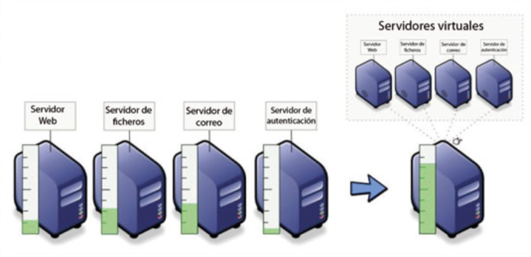

Qué es KVM?

KVM o (Kernel-based Virtual Machine) es una solución de virtualización completa para Linux en hardware Intel 64 y AMD 64 que se incluye en el núcleo principal de Linux desde 2.6.20 y es estable y rápida para la mayoría de las cargas de trabajo.

**Desarrollo de la práctica:**

La virtualización en Linux (Centos) se procede de la siguiente manera:

Instalar los paquetes qemu-kvm y qemu-img al principio. Estos paquetes proporcionan el KVM de nivel de usuario y el administrador de imágenes de disco. También instalar las herramientas install virt-manager libvirt libvirt-python libvirt-client:





Reiniciar el demonio de libvirt:



Verificar su estado:



Iniciar la herramienta para crear máquinas virtuales:



Aparecerá la ventana:

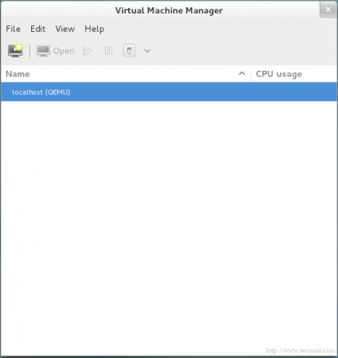

En la pestaña " Archivo ", seleccionar " Agregar conexión " y aparecerá la ventana.

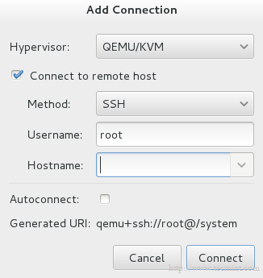

Seleccionar la opción " Conectarse al host remoto " y proporcionar el nombre de host / IP del servidor remoto.

Crear el disco de volumen (disco virtual / imagen de disco) para su máquina virtual.

Al hacer clic derecho en localhost y seleccionando " Detalles ", selecciona la pestaña “Almacenamiento”.

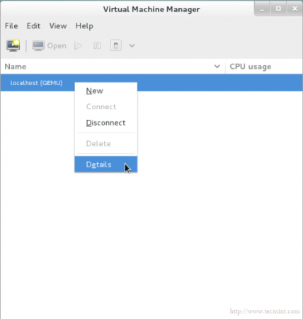

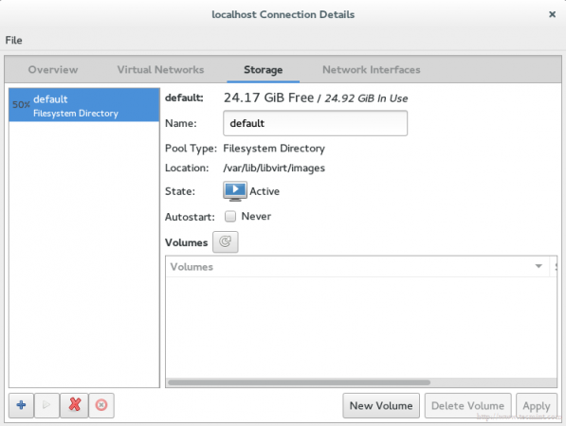

Seleccionar " Volumen nuevo ", ingresar el nombre de su nuevo disco virtual (Disco de Volumen) e ingresar el tamaño que desea / necesita en la sección "Capacidad Máxima".

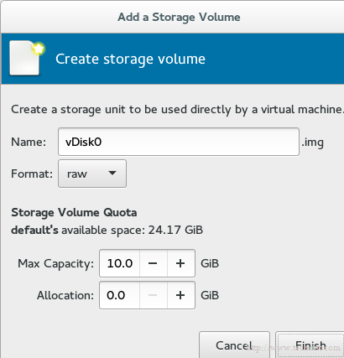

Notar que se ha aparecido en la lista una etiqueta del nuevo disco de volumen.

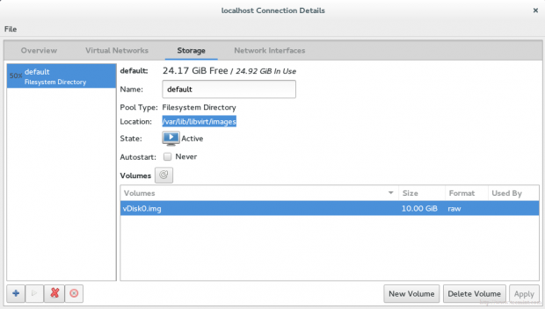

Presionar el botón " VM " en la ventana principal, aparecerá esta ventana del asistente.

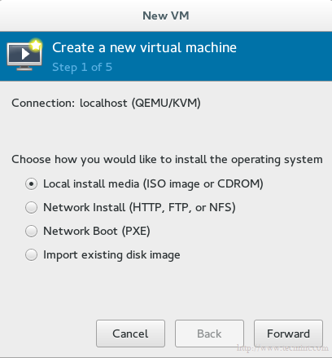

Especificar qué medio de instalación local usar, se tiene dos opciones:

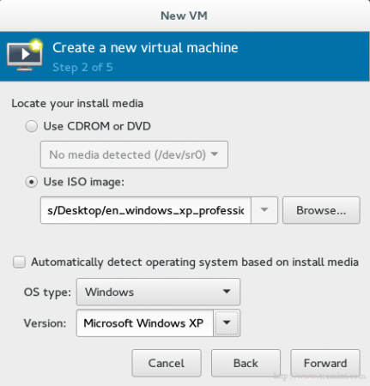

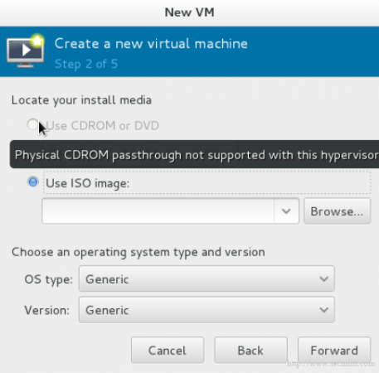

Dar el nombre de su máquina virtual y otras opciones avanzadas:

